Braas Achat 14 GS(Hanseat) Naturrot Mansardziegel

BMI Deutschland BRAAS

Eigenschaften

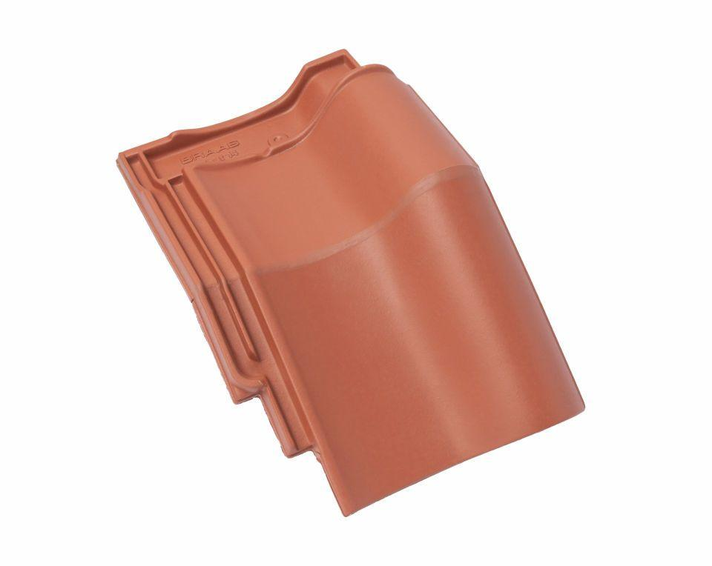

GTIN:

4019503130981

HAN:

07218844

Art Formziegel

Mansardziegel

Farbton

rot

Format

Ganzer Ziegel

Oberfläche

engobiert

Breite (mm)

260,00

Länge (mm)

442,00

Farbtonbezeichnung Hersteller

Naturrot